Na temelju članka 25. stavka 7. Zakona o mjeriteljstvu (»Narodne novine«, broj 74/14 i 111/18) glavna ravnateljica Državnog zavoda za mjeriteljstvo donosi

PRAVILNIK O POSTUPKU ISPITIVANJA AGREGATA ZA ISTAKANJE GORIVA ZA MOTORNA VOZILA

I. OPĆE ODREDBE

Članak 1.

Ovim Pravilnikom propisuje se postupak ispitivanja agregata za istakanje goriva za motorna vozila prilikom redovne ili izvanredne ovjere.

Članak 2.

(1) Tehnički i mjeriteljski zahtjevi koji se odnose na agregate za istakanje goriva za motorna vozila utvrđeni su odredbama Pravilnika o tehničkim i mjeriteljskim zahtjevima koji se odnose na mjerila (»Narodne novine«, broj 21/16).

(2) Agregati za istakanje goriva za motorna vozila koji su u uporabi i imaju prvu ovjeru, mogu se podnositi na redovno ili izvanredno ovjeravanje sve dok zadovoljavaju zahtjeve iz propisa na temelju kojih su stavljeni u uporabu.

(3) Ako se nakon propisanog postupka ispitivanja mjerila utvrdi da je mjerilo sukladno odobrenom tipu mjerila i da udovoljava propisanim tehničkim i mjeriteljskim zahtjevima, ovlašteni će mjeritelj ovjeriti mjerilo.

II. POSTUPAK ISPITIVANJA AGREGATA ZA ISTAKANJE GORIVA ZA MOTORNA VOZILA PRILIKOM REDOVNE ILI IZVANREDNE OVJERE

Članak 3.

(1) Postupak ispitivanja agregata za istakanje goriva za motorna vozila prilikom redovne ili izvanredne ovjere opisan je u Dodatku I., koji je tiskan uz ovaj Pravilnik i njegov je sastavni dio.

(2) Dodatna ispitivanja agregata za istakanje goriva za motorna vozila, koja nisu obavezna prilikom redovne ili izvanredne ovjere, opisana su u Dodatku III., koji je tiskan uz ovaj Pravilnik i njegov je sastavni dio.

III. SADRŽAJ I ROK ČUVANJA ISPITNOG IZVJEŠĆA

Članak 4.

(1) Sadržaj i oblik ispitnog izvješća opisani su u Dodatku II., koji je tiskan uz ovaj Pravilnik i njegov je sastavni dio.

(2) Ispitno izvješće čuva se jednu godinu nakon isteka ovjernog razdoblja.

(3) Ovjerno razdoblje za redovno ovjeravanje agregata za istakanje goriva za motorna vozila utvrđeno je propisom kojim se utvrđuju ovjerna razdoblja za pojedina zakonita mjerila.

IV. TROŠKOVI OBAVLJANJA REDOVNE ILI IZVANREDNE OVJERE

Članak 5.

Iznos i način plaćanja naknade za troškove obavljanja poslova redovne ili izvanredne ovjere utvrđen je propisom kojim se utvrđuje visina i način plaćanja naknada za mjeriteljske poslove koje obavlja Državni zavod za mjeriteljstvo ili ovlašteno tijelo.

V. PRIJELAZNE I ZAVRŠNE ODREDBE

Članak 6.

Tijela ovlaštena za poslove ovjeravanja agregata za istakanje goriva za motorna vozila, ovlaštena prije objave ovog Pravilnika, moraju ispitna izvješća uskladiti s odredbama ovoga Pravilnika u roku od godine dana od dana objave.

Članak 7.

Ovaj Pravilnik stupa na snagu osmoga dana od dana objave u »Narodnim novinama«.

KLASA:
URBROJ:
Zagreb,

DODATAK I.

POSTUPAK ISPITIVANJA AGREGATA ZA ISTAKANJE GORIVA ZA MOTORNA VOZILA PRILIKOM REDOVNE ILI IZVANREDNE OVJERE

Ovim Dodatkom propisuje se postupak ispitivanja agregata za istakanje goriva za motorna vozila prilikom redovne ili izvanredne ovjere kojim se utvrđuje da li agregat zadovoljava propisane mjeriteljske i tehničke zahtjeve.

DEFINICIJE, KRATICE, SIMBOLI

Definicije

Mjerilo - Mjerilo konstruirano za neprekidno mjerenje, pamćenje i pokazivanje količine kapljevine koja u mjernom stanju teče kroz mjerni pretvornik u zatvorenoj, potpuno ispunjenoj cijevi.
Mjerni sustav - Sustav koji se sastoji od samog mjerila i svih uređaja koji se zahtjevaju da bi se osiguralo ispravno mjerenje ili koji su namijenjeni za olakšanje mjernih postupaka.
Agregat za istakanje goriva za motorna vozila - Mjerni sustav namijenjen punjenju gorivom spremnika motornih vozila, malih brodova i zrakoplova gorivom.
Sustav samoposluživanja - Sustav koji kupcu omogućuje korištenje mjernog sustava u svrhu dobivanja kapljevine za vlastite potrebe.
Uređaj za samoposluživanje - Posebni dio instalacije koji je dio sustava samoposluživanja i koji omogućuje rad jednog ili više mjernih sustava u sklopu navedenog sustava samoposluživanja.
Najmanja mjerena količina (MMQ) - Najmanja količina kapljevine za koju je mjerenje mjeriteljski prihvatljivo s obzirom na mjerni sustav.
Izravno pokazivanje - Pokazivanje obujma ili mase koji odgovara mjeri i koje mjerilo može fizički mjeriti.
S mogućnošću/bez mogućnosti prekida - Mjerni sustav s mogućnošću prekidanja/ bez mogućnosti
prekidanja je onaj sustav u kojem se kapljevina koja teče može/ne može lako zaustaviti.
Područje protoka - Područje između najmanjega protoka (Q_{min}) i najvećega protoka (Q_{max})

Kratice i simboli:

E_{min} Najmanje propisano odstupanje veličine
MMQ Najmanja mjerena količina
NDP Najveća dopuštena pogreška
p_{t} Tlak kapljevine koja prolazi mjerilom (bar)
p_{e} Tlak kapljevine u etalonu (bar)
p_{b} Osnovni tlak p_{b} = 1,01325 bar
Q Protok kapljevine (l/min)
t Vrijeme (s)
T_{s} Temperatura kapljevine u etalonu (°C)
T_{r} Referentna temperatura etalona (°C)
T_{t} Temperatura kapljevine koja prolazi mjerilom (°C)
T_{b} Osnovna temperatura od T_{b} = 15 °C
V_{i} Pokazivanje obujma mjerila u radnim uvjetima (l)
V_{e} Pokazivanje obujma etalona u radnim uvjetima (l)
R Najmanji podjeljak ljestvice pokaznog uređaja (l)
k_{f} k-faktor, broj impulsa po jedinici količine (impuls/l)
P_{u} Jedinična cijena (kn/l)
P_{i} Pokazivanje cijene (kn)
P_{c} Izračunata cijena (kn)
E_{vi} Pogreška pokazivanja obujma u radnim uvjetima (%)
E_{pon} Pogreška ponovljivosti (%)
E_{pi} Pogreška pokazivanja cijene (kn)
$\overline{E}$ Srednja vrijednost pogrešaka (%)
${\overline{E}}_{m}$ Srednja vrijednost pogreške mjerila – svih ispitnih protoka (%)
${\overline{E}}_{ag}$ Srednja vrijednost pogreške agregata – svih mjerila (%)
${\overline{E}}_{bp}$ Srednja vrijednost pogreške benzinske postaje – svih agregata
n Broj ispitivanja u jednakim uvjetima

OPIS MJERNOG SUSTAVA

Sastavni dijelovi agregata za istakanje goriva za motorna vozila prikazani su na shemi ispitivanja agregata za istakanje goriva s etalonskim posudama. U osnovi sadrži iste sastavnice kao i druge vrste mjernih sustava za dinamičko mjerenje količina kapljevina različitih od vode, kao što su:

- mjerilo protoka
- pretvornik impulsa
- elektroničko računalo
- pokazni uređaj
- otplinjač
- pumpa s elektromotornim pogonom
- filter (po izboru)
- ventil za istakanje goriva, kao točku primopredaje
- fleksibilno crijevo
- hidrauličku instalaciju s ventilima

Može sadržavati dodatne i pomoćne uređaje, kao na primjer:

- uređaj za pretvorbu obujma po temperaturi
- uređaj za samoposluživanje
- sustav za povrat benzinskih para
- daljinski kontrolni uređaji u upravljačkoj sobi benzinske postaje

SHEMA ISPITIVANJA AGREGATA ZA ISTAKANJE GORIVA ETALONSKIM POSUDAMA

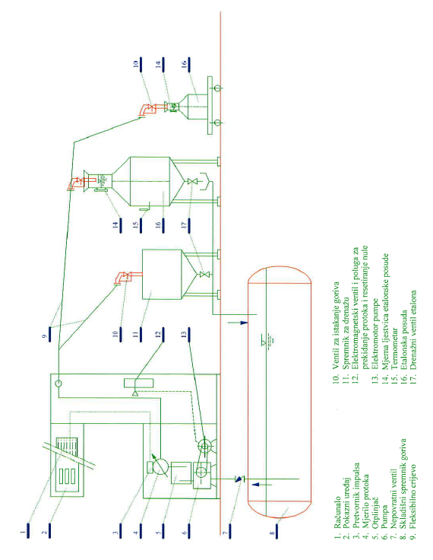

MJERITELJSKI ZAHTJEVI

Mjeriteljski zahtjevi za agregate za istakanje goriva temelje se na odredbama Pravilnika o tehničkim i mjeriteljskim zahtjevima koji se odnose na mjerila (»Narodne novine« broj 21/16), koji su primjenjivi na bitne zahtjeve u okviru usklađenih normi.

Određeni radni uvjeti

Proizvođač jamči točnost mjerila za određene radne uvjete, koji su utvrđeni rješenjem o odobrenju tipa mjerila i upisani su na natpisnoj pločici, a sadrže:
- najmanja mjerena količina MMQ
- raspon protoka Q_{min} do Q_{max}
- vrsta radnog medija,
- raspon tlakova p_{min} do p_{max}
- raspon temperatura T_{min} do T_{max}
- stupanj razine klimatskih, električnih i mehaničkih uvjeta okoliša za koje je mjerni sustav namijenjen

Ispitivanje se može obavljati u bilo kojim uvjetima unutar propisanih određenih radnih uvjeta. Uvjeti okoline trebaju biti stabilni, jer utječu na nesigurnost ispitivanja. Optimalno je da temperatura okoline bude između 5°C i 25°C i da je oprema zaštićena od sunca, kiše i vjetra.

Ispitni protoci

Obvezni su slijedeći ispitni protoci:
- najmanji protok Q_{min} označen na mjerilu, odnosno protok koji je u rasponu između Q_{min} i 1,1Q_{min}
- najveći protok Q_{max} označen na mjerilu, odnosno protok koji je u rasponu između Q_{max} i 0,8Q_{max}
- srednji protok Q_{sred}, koji odgovara približno vrijednosti (Q_{min}+ Q_{max}) /2

Odnos Q_{max}/Q_{min} u uvjetima uporabe agregata za istakanje ne mora biti 10:1, ali mora biti veći od 5:1.

    - Određivanje protoka

Protok se može dobiti pod uvjetima kratkotrajnih uključivanja/isključivanja istakanja slijedećim postupkom:
- Vratiti pokazivač obujma na agregatu na ništicu. Umetnuti ventil za istakanje u etalonsku posudu potrebne veličine, ili u skladišni spremnik.
- Započeti s istakanjem. Kada je pokazivanje obujma na agregatu na cijelom broju litara, uključiti sekundomjer i zabilježiti pokazivanje obujma mjerila.
- Nakon istakanja od minimalno 30 sekundi, zaustaviti sekundomjer u trenutku kada je pokazivanje obujma na cijelom broju litara.
- Izračunati protok Q iz formule:

Q = ΔV_{i} x (60/t) l/min
gdje je:
ΔV_{i} (l) = razlika između pokazivanja obujma zabilježenih u koracima 3. i .2
t (s) = proteklo vrijeme izmjereno sekundomjerom u koraku 3.

Količine za ispitivanje i broj ponavljanja

Najmanji obujam koji se mjeri kod svakog protoka i broj ponavljanja je:
- 1 ispitivanje na Q_{min}
- 1 ispitivanje na Q_{sred}
- 1 ispitivanje na Q_{max}
- 2 ispitivanja ponavljanja na Q_{max}

Na najvećem protoku koji je označen na mjerilu, Q_{max}, treba izvesti dodatna dva ispitivanja, kako bi se mogla odrediti pogreška ponovljivosti.

Ispitna kapljevina

Mjerni sustav se na mjestu uporabe ispituje kapljevinom za koju je namijenjen.

Najveće dopuštene pogreške (NDP)
    - NDP za obujam od dvije litre ili više

      - U tablici 1. navedene su najveće dopuštene pogreške za obujam od dvije litre ili više.
Tablica 1. – Najveće dopuštene pogreške (NDP) za V ≥ 2 litre
Razred točnosti 0,5 | NDP
Mjerni sustavi (A) (agregati) | 0,5 %
Mjerila (B) (mjerila obujma korištena u agregatu za istakanje) | 0,3 %

      - Mjerni sustav ne smije iskorištavati NDP niti sustavno pogodovati nekoj od strana.

      - Mjerila i mjerni sustavi prije postupka redovne i izvanredne ovjere moraju biti podešeni tako da se osigura najmanje moguće odstupanje pokazivanja od nazivne vrijednosti. U slučaju da vlasnik mjerila, na mjestu uporabe, ima veći broj agregata, rezultat srednje vrijednosti pogreške benzinske postaje – svih agregata $({\overline{E}}_{bp}$) ne smije biti pozitivan.

    - Najmanje propisano odstupanje veličine E_{min}

      - Neovisno o mjerenoj količini, iznos NDP-a mora uvijek biti veći od najmanjeg propisanog odstupanja veličine (E_{min}) za koju vrijede slijedeći uvjeti:

- E_{min} ≥ 2R
R (l) - predstavlja najmanji podjeljak ljestvice pokaznog uređaja

- E_{min} = 2MMQ x [NDP (A)/100] (l).
MMQ (l) -najmanja mjerena količina
NDP (A) - brojčana vrijednost za mjerne sustave (A) u Tablici 1.

      - Primjer izračuna formula iz točke 3.5.2.1.

R= 0,01 l
NDP (A) = 0,5
MMQ =2 l

- Emin = 2MMQ x [NDP (A)/100]= 2 x 2 x [0,5/100] = 0,02 l

- E_{min} ≥ 2R
0,02 l ≥ 2 x 0,01
0,02 l ≥ 0,02 l Zadovoljava uvjet

    - Ponovljivost

      - Pogreška ponovljivosti je razlika između najveće i najmanje pogreške uzastopnih mjerenja iste količine Q_{max ,} provedenih na istom mjerilu, pod istim uvjetima.

E_{pon} = max E_{Qmax} - min E_{Qmax} (%)

      - NDP ponovljivosti ne smije se razlikovati za više od 0,02 %:
NDP ≤ 0,02 %

    - Različiti pokazni uređaji istog mjernog sustava

      - Pokazivanje različitih uređaja istog mjernog sustava ne smije se razlikovati za više od vrijednosti najmanjeg djela ljestvice.

      - Pokazivanje glavnog pokaznog uređaja mjernog sustava i pokazivanje uređaja za samoposluživanje mora biti jednako.

    - Cijene

      - Razlika između prikazane cijene i cijene izračunate iz jedinične cijene i izmjerene količine ne smije prekoračiti cijenu, koja odgovara količini E_{min}:

P_{i} - P_{c} ≤ E_{min} ⋅ P_{u}
gdje je:
E_{min} najmanje propisano odstupanje veličine
P_{u} Jedinična cijena (kn/l)
P_{i} Prikazana cijena (kn)
P_{c} Izračunata cijena (kn)

      - Izračunata cijena (kn)
P_{c} = V_{i} ⋅ P_{u}
gdje je:
P_{u} Jedinična cijena (kn/l)
V_{i} Prikazani obujam mjerila u radnim uvjetima (l)
P_{c} Izračunata cijena (kn)

      - Primjer izračuna cijene

E_{min} = 0,02
P_{u} = 10,31 kn
V_{i} = 19,44 l
P_{i} = 200,436 kn

P_{c} = V_{i} ⋅ P_{u} = 19,44 x 10,31 = 200,426 kn

P_{i} - P_{c} ≤ E_{min} ⋅ P_{u}

200,436 - 200,426 ≤ 0,02 x 10,31
0,01 ≤ 0,206 Zadovoljava uvjet

    - Vraćanje na ništicu

      - Odstupanje analognog uređaja, nakon vraćanja na ništicu ne smije biti veće od:
NDP ≤ 0,5 E_{min}

      - Pokazivanje digitalnog uređaja, nakon vraćanja na ništicu, mora biti 0.

    - Uređaji s prethodnim plaćanjem ili naručivanjem

Uređaji s prethodnim plaćanjem ili naručivanjem isporuke ne smiju imati razliku između naručene i isporučene količine veću od E_{min}.
NDP ≤ E_{min}
Uređaji s prethodnim plaćanjem ne smiju imati razliku u cijeni između unaprijed plaćenog iznosa i cijene koju pokaže pokazni uređaj agregata za istakanje nakon isporuke, veću od cijene koja odgovara količini od E_{min}.

OZNAKE NA AGREGATU ZA ISTAKANJE GORIVA

Natpisi i oznake

Na agregatu moraju biti pregledno, vidljivo i neizbrisivo označene informacije važne za ovjeru.
Na natpisnoj pločici moraju biti ispisani:
- naziv ili oznaka proizvođača,
- oznaka tipnog odobrenja u skladu sa zakonodavstvom EU-a,
- serijski broj i godina proizvodnje,
- tip
- razred točnosti
- raspon protoka Q_{min} do Q_{max}
- vrsta radnog medija,
- raspon tlakova p_{min} do p_{max}
- raspon temperatura T_{min} do T_{max}
- stupanj razine klimatskih, električnih i mehaničkih uvjeta okoliša za koje je mjerni sustav predviđen
Na agregatu se mogu nalaziti i druge oznake koje stavlja proizvođač.

Oznake stavljanja agregata na tržište

Agregat mora biti označen i oznakom koja navodi način njegova stavljanja na tržište:

– oznaka tipnog odobrenja u skladu sa Zakonom o mjeriteljstvu (NN 74/14 i 111/18), ili oznaka EC-tipnog odobrenja ili oznaka potvrde o provedenom tipnom ispitivanju EEZ-a ili oznaka potvrde o ispitivanju oblikovnog i tehničkog rješenja (H1) u skladu s Pravilnikom o tehničkim i mjeriteljskim zahtjevima koji se odnose na mjerila (NN 21/16),
– oznaka sukladnosti »CE« i dodatna mjeriteljska oznaka za agregate odobrene u skladu s Pravilnikom o tehničkim i mjeriteljskim zahtjevima koji se odnose na mjerila (NN 21/16),
– CE oznaka mora biti najmanje visine 5 mm. Pravokutnik dodatne mjeriteljske oznake (M+godina ovjere) mora biti iste visine. Oznaka tijela za ocjenu sukladnosti (XXXX) mora biti obavezno upisana.

Primjeri oznaka sukladnosti
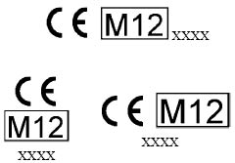

- POSTUPAK ISPITIVANJA AGREGATA ZA ISTAKANJE GORIVA ETALONSKIM POSUDAMA

Oprema za ispitivanje

    - Oprema se sastoji od:

- Etalonskih ili kontrolnih mjernih posuda,
- termometara i
- sekundomjera.

    - Etalonske posude moraju biti umjerene a kontrolne mjerne posude ovjerene nazivnog obujma od:

10 l, 20 l, 50 l, 100 l i 200 l.

    - Točnost etalonske ili kontrolne mjerne posude ne smije biti manja od 1/3 NDP obujma izmjerene količine tekućine.

    - Nazivni obujam etalonske posude mora biti veći ili jednak obujmu koji se istoči u jednoj minuti tijekom ispitivanja.

Priprema za ispitivanje

Priprema za ispitivanje podrazumijeva pripremu opreme za ispitivanje i usklađivanje postupaka ispitivanja s radnim i sigurnosnim procesima na mjestu ugradnje mjerila. Pri tome treba voditi računa o privremenom isključivanju mjerila iz uporabe radi ispitivanja, ispomoć operatera koji rukuje mjerilom, zbrinjavanju istočenog goriva tijekom ispitivanja, sigurnosnim mjerama, itd.

    - Priprema etalonskih posuda za ispitivanje podrazumijeva:

a) Namještanje osi etalonske posude

Osi etalonske posude treba postaviti u vodoravan i okomit položaj pomoću ugrađenih razulja (libela). Naročitu pažnju obratiti na etalonske posude koje imaju mjernu ljestvicu na vanjskoj pokaznoj cijevi i vezu s posudom samo na gornjoj strani, kao preljev, npr. Pumpwatch.

b) Ovlaživanje posuda

Svrha ovlaživanja je nanošenje sloja ispitne tekućine na unutarnju površinu posude koji je uključen u umjereni ili ispitani obujam posude, te kako bi se ujednačile temperature posude i ispitne tekućine. Kod ovlaživanja, posuda se napuni s gorivom, zatim se isprazni i cijedi. Nakon ovlaživanja, posuda se mora iskoristiti za ispitivanje unutar 5 do 10 minuta. Naknadno ovlaživanje nije potrebno, ako se ispituje isto gorivo u razmacima kraćim od 5 do 10 minuta nakon cijeđenja.

c) Cijeđenje posuda

Cijeđenje počinje pri završetku pražnjenja, kada se prekine mlaz tekućine i započne kapanje, a završava nakon isteka propisanog vremena cijeđenja, obično 30 s, bez obzira da li je kapanje prestalo. Poželjno je zatvoriti vrh posude, nakon cijeđenja, kako bi se u posudi sačuvao zrak zasićen parama goriva i tako smanjilo ishlapljivanje goriva kod slijedećeg točenja. Kod promjene vrste goriva treba ponoviti postupak ovlaživanja etalonske posude.

Vizualni pregled

    - Tijekom vizualnog pregleda agregata ocjenjuje se sljedeće:

- da li je mjerilo sukladno odobrenom tipu ili izvedbi mjerila za koje je tijekom stavljanja na tržište potvrđena sukladnost te je potrebno obratiti pažnju na provjeru ovjernih oznaka;

- da li je mjerilo i njegovi dijelovi, uključujući gumene cijevi, čisto, fizički neoštećeno i postoje li na metalnim dijelovima znakovi korozije. Agregat je čist ako su sklopovi, natpisi i oznake bez tragova prljavštine, ulja i drugih nečistoća, a stranice omotača zaštićene od korozije, odnosno obojane.

    - Dodatno obratiti pažnju na kontrolu zaštitnih žigova radi sprječavanja zlouporabe na:
- otplinjaču
- osjetilu mjerila
- mehaničkom uređaju za ugađanje
- mjernom pretvorniku impulsa
- svim mehaničkim vezama između osjetila mjerila i pretvornika impulsa ili mehaničkog pokaznog uređaja
- svim vezama između mjernog pretvornika impulsa i računala
- elektroničkim uređajima za ugađanje, ispravljanje ili pretvorbu rezultata mjerenja
- pridruženim mjernim uređajima
- svim vezama između pridruženih mjernih uređaja i računala s pokaznim uređajem
- hardware-om računala
- računalu i pokaznom uređaju
- mjestima osiguranja verzija software računala i pokaznog uređaja
- elektroničkom pokaznom uređaju
- totalizatorima obujma ili cijene, ako služe za zakonsko mjeriteljstvo.

    - Ako mjerilo ne ispunjava zahtjeve vizualne provjere, ne provode se daljnja ispitivanja te se radi slijedeće:
- Zapisati rezultate vizualnog pregleda u ispitno izvješće pod stavkom Napomena.
- Ukloniti sve ovjerne oznake i označiti agregat s naljepnicom „Mjerilo je neispravno“ i uputiti korisnika na popravak.

Jednadžbe primjenjive za etalonske posude za izračun pogreške pokazivanja obujma

    - Pogreška pokazivanja obujma mjerila u radnim uvjetima (%)

E_{vi} = ((V_{i} –V_{e})/V_{e}) x 100
gdje je:
E_{vi} pogreška pokazivanja obujma u radnim uvjetima (%)
V_{i} Pokazivanje obujma mjerila u radnim uvjetima (l)
V_{e} Pokazivanje obujma etalona u radnim uvjetima (l)

    - Srednja vrijednost pogreške mjerila - svih ispitnih protoka (%)

${\overline{E}}_{m}$= (E_{vi} (1) + E_{vi} (2) + … +E_{vi} (n))/n

    - Srednja vrijednost pogreške agregata - svih mjerila (%)

${\overline{E}}_{ag}$= (${\overline{E}}_{m}$ (1) + ${\overline{E}}_{m}$(2) + … +${\overline{E}}_{m}$(n))/n

    - Srednja vrijednost pogreške benzinske postaje - svih agregata (%)

${\overline{E}}_{bp}$= (${\overline{E}}_{ag}$(1) +${\overline{ E}}_{ag}$(2) + … + ${\overline{E}}_{ag}$(n))/n

5.5. Ispitivanje agregata za istakanje goriva

5.5.1. Postupak istakanja:

Ventil za istakanje treba ocijediti prije umetanja u etalonsku posudu, tako da se grlo ventila okrene prema drenažnoj posudi i sačeka da kapanje prestane. Potrebno je održati konstantan protok. Protok se održava pomoću graničnika ugrađenih na ventilu ili prilagođenih klinova koji se ručno umetnu u ventil kod ispitivanja. Protok se prekida ručno kada se istočeni obujam približi zadanoj vrijednosti na približno 1,5 l. Nakon toga se lagano nadopuni na zadanu vrijednost pri čemu treba izbjeći prekoračenje mjere, rasipanje i pjenjenje. Na kraju točenja, grlo ventila ne smije dirati tekućinu u posudi (da se izbjegne automatsko zatvaranje ventila). Po završetku istakanja, treba ocijediti grlo ventila u posudu. Preporuča se odmah zatvoriti grlo posude, čak prije očitanja, da se smanji ishlapljivanje goriva.

5.5.2. Provjera pokaznog uređaja i postavljanja ništice.

Napomena: Ova provjera se može izvršiti u sklopu ispitivanja točnosti.

- Podići ventil za istakanje opreme koja se ispituje, provjeriti da li pokazni uređaj testira znamenke, vraća na ništice i da li održava ništice slijedećih 5 sekundi.
- Vratiti ventil za istakanje na svoje mjesto na agregatu.
- Provjeriti rezultat prema zahtjevima pod točkom 3.5.6. ovoga dodatka.
- Zapisati rezultat u izvješće ako ne zadovoljava.

5.5.3. Provjera izračunavanja cijene

Napomena: Ova provjera se može izvršiti u sklopu ispitivanja točnosti.

- Podići ventil za istakanje opreme koja se ispituje, postaviti ga u otvor proizvoljne etalonske posude i istočiti određenu količinu goriva u posudu.
- Izračunati cijenu istočene količine (zaokruženu na dva decimalna mjesta) iz jedinične cijene i obujma koji pokazuje pokazni uređaj.
- Usporediti izračunatu cijenu s onom na pokaznom uređaju
- Vratiti ventil za istakanje na svoje mjesto na agregatu.
- Provjeriti rezultat prema zahtjevima pod točkom 3.5.5. ovoga dodatka.
- Zapisati rezultat u izvješće ako ne zadovoljava.

5.5.4. Ispitivanje točnosti na najvećem protoku (Q_{max})

- Pripremiti etalone za ispitivanje prema točki 5.2.1. ovoga dodatka.
- Podići ventil za istakanje opreme koja se ispituje, ocijediti ga, postaviti ga u otvor etalonske posude za najveći protok, provjeriti da li je pokazni uređaj vraćen na ništicu i da li održava ništice slijedećih 5 sekundi, otvoriti ventil na najveći protok (namjestiti da protok bude u rasponu između Q_{max} i 0,8Q_{max}), izvršiti ispitivanje točnosti i vratiti ventil za istakanje na svoje mjesto na agregatu.
- Odrediti ispitni protok prema točki 3.2.1. ovoga dodatka.
- Očitati V_{i} i V_{e}
- Izračunati pogrešku E_{vi} prema jednadžbi u točki 5.4.1. ovoga dodatka.
- Zapisati rezultat i stvarni protok provedenog ispitivanja.
- Provjeriti rezultat prema zahtjevima za najveću dopuštenu pogrešku pod točkom 3.5.1.1. ovoga dodatka.
- U slučaju da ne zadovoljava, zapisati razlog (ako je poznat).

5.5.5. Ispitivanje ponovljivosti

Ponoviti ispitivanje pod točkom 5.5.4. dva puta.
Provjeriti rezultate prema zahtjevima za najveću dopuštenu pogrešku ponovljivosti pod točkom 3.5.3.2. ovoga dodatka.

5.5.6. Ispitivanje točnosti na najmanjem protoku (Q_{min})

- Pripremiti etalone za ispitivanje.
- Podići ventil za istakanje opreme koja se ispituje, ocijediti ga, postaviti ga u otvor etalonske posude za najmanji protok, provjeriti da li je pokazni uređaj vraćen na ništicu i da li održava ništicu slijedećih 5 sekundi, otvoriti ventil za istakanje na najmanji protok (namjestiti da protok bude u rasponu između Q_{min} i 1,1Q_{min}), izvršiti ispitivanje točnosti i vratiti ventil za istakanje na svoje mjesto na agregatu.
- Odrediti ispitni protok prema točki 3.2.1. ovoga dodatka.
- Očitati V_{i} i V_{e}
- Izračunati pogrešku E_{vi} prema jednadžbi u točki 5.4.1. ovoga dodatka
- Zapisati rezultat i stvarni protok provedenog ispitivanja.
- Provjeriti rezultat prema zahtjevima za najveću dopuštenu pogrešku pod točkom 3.5.1.1. ovoga dodatka.
- U slučaju da ne zadovoljava, zapisati razlog (ako je poznat).

5.5.7. Ispitivanje točnosti na srednjem protoku (Q_{sred})

Ponoviti sve točke od a) do h) iz točke 5.5.6. za srednji protok Q_{sred}

5.5.8. Razlika u pogreškama mjerila na najmanjem i najvećem protoku, veća od 0,2% može značiti da je mjerilo oštećeno ili istrošeno.

5.5.9. Svaki puta kada počne novi radni ciklus (na primjer nakon zaustavljanja od jednog sata ili više), mjerilo mora prije početka mjerenja raditi na najvećem protoku Q_{max} minimalno jednu minutu.

5.5.10. Posebni zahtjevi za AdBlue (AUS32):

Potrebna je velika pažnja kod rada s AUS32, jer ima pH=10. Etalonska posuda treba biti namijenjena samo za AUS32 i svakako treba izbjeći prolijevanje tijekom ispitivanja.

6. ISPITNO IZVJEŠĆE

O provedenom postupku ispitivanja ovlašteni mjeritelj radi ispitno izvješće. Sadržaj i oblik ispitnog izvješća propisan je Dodatkom II. ovoga Pravilnika.

7. DRŽAVNE OVJERNE OZNAKE I OVJERNE ISPRAVE

Ako se nakon propisanog postupka ispitivanja mjerila utvrdi da mjerilo zadovoljava propisane tehničke i mjeriteljske zahtjeve ovlašteni će mjeritelj ovjeriti mjerilo.
Na mjerilo se postavljaju državne ovjerne oznake u obliku naljepnice i/ili u obliku žiga za utiskivanje.
Mjesto postavljanja ovjernih oznaka u obliku naljepnice utvrđeno je Uputom o načinu postavljanja ovjernih oznaka u obliku naljepnice na agregate za istakanje goriva za motorna vozila, agregate za istakanje UNP za motorna vozila, agregate za mjerenje mase goriva u obliku stlačenog prirodnog plina za motorna vozila.
Na mjesto zaštitnih žigova koji su pokidani tijekom ispitivanja treba postaviti nove.
Na mjerilo treba postaviti žigove u obliku plastične plombe na za to predviđena mjesta, ako su na tim mjestima drugačiji zaštitni žigovi.
Preostale zaštitne žigove ne treba mijenjati, ako su valjani.
Ako se tijekom ovjeravanja mjerila utvrdi da mjerilo ne zadovoljava propisane zahtjeve, mjerilo se označuje oznakom »Mjerilo je neispravno«.
Ako podnositelj zahtjeva zatraži, Zavod ili ovlašteno tijelo dužni su izdati ovjernicu i kad je mjerilo označeno ovjernom oznakom.
Državne ovjerne oznake, oznake za označivanje mjerila te sadržaj i oblik ovjernice utvrđeni su propisom kojim se utvrđuju vrsta, oblik i način postavljanja državnih ovjernih oznaka koje se rabe kod ovjeravanja zakonitih mjerila, oznaka za označivanja mjerila, te ovjernih isprava.

DODATAK II.

ISPITNO IZVJEŠĆE O REDOVNOJ / IZVANREDNOJ OVJERI

- Prva stranica
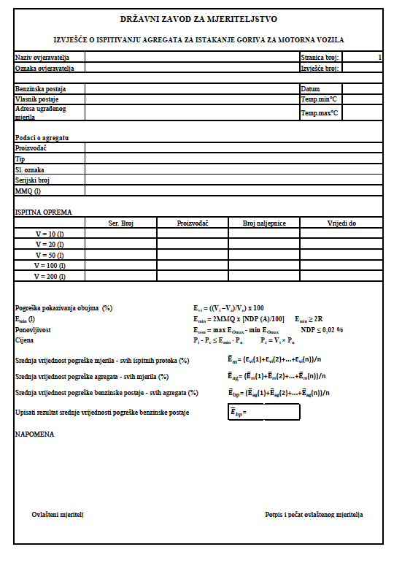

- Ostale stranice

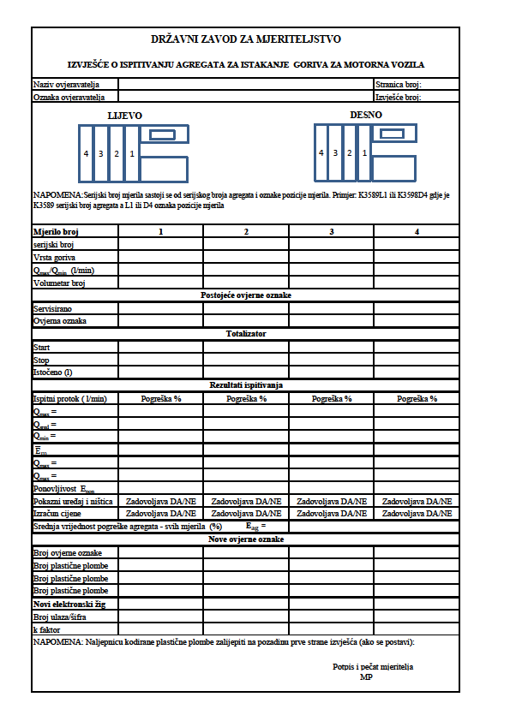

DODATAK III.

DODATNA ISPITIVANJA

Dodatna ispitivanja nisu obvezna kod redovne i izvanredne ovjere. Ovlašteni mjeritelj će sam procijeniti, da li su potrebna dodatna ispitivanja kod svakog pojedinog slučaja redovne ili izvanredne ovjere. Ako postoji sumnja da mjerni sustav neće zadovoljiti neke od propisanih mjeriteljskih zahtjeva, mjeritelj će izvršiti dodatni postupak ispitivanja.

ISPITIVANJE TOČNOSTI NA NAJMANJOJ MJERENOJ KOLIČINI I PROVJERA POVRATA PARA

Napomena: vrijedi samo za pokazne uređaje koji mogu povećati rezoluciju na 1 ml

- Pripremiti etalone za ispitivanje . Ispitni obujam treba biti jednak najmanjoj mjerenoj količini.
- Onesposobiti na računalu zaokruživanje na 10 ml i povećati rezoluciju pokaznog uređaja na 1 ml.
- Podignuti ventil za istakanje opreme koja se ispituje, postaviti ga u otvor etalona za najmanju mjerenu količinu, provjeriti da li je pokazni uređaj vraćen na ništicu i da li održava ništicu slijedećih 5 sekundi, otvoriti ventil za istakanje na najveći radni protok bez prolijevanja i izvršiti ispitivanje točnosti.
- Za benzinska crijeva s povratom para: ne vraćati ventil za istakanje na agregat. Odmaknuti ventil za istakanje od etalona. Čekati 2 minute (ili do isteka vremena računala) da se ustanove bilo kakvi neočekivani pomaci na pokaznom uređaju, ili neželjeno istjecanje na ventilu za istakanje. Zapisati rezultate.
- Objesiti ventil za istakanje na agregat.
- Zapisati rezultate ispitivanja o najmanjoj mjerenoj količini.
- Provjeriti rezultat prema zahtjevima za najveću dopuštenu pogrešku pod točkom 3.5. Dodatka I.
- U slučaju da ne zadovoljava, zapisati razlog (ako je poznat).

2. PROVJERA ISTEZANJA CRIJEVA I PRAŽNJENJA

Cilj ovog ispitivanja je provjera istezanja crijeva, uređaja za sprečavanje cijeđenja ventila za istakanje i sredstava za sprečavanje strujanja kroz mjerilo u suprotnom smjeru. Svi opisani ispitni koraci u ovom poglavlju trebaju se izvesti uzastopno, s odgodom od najviše 3 minute između pojedinih koraka.

2.1. Istezanje crijeva

- Ako postoji elektroničko računalo, treba omogućiti prikaz na pokaznom uređaju od 1 ml.
- Podići ventil za istakanje, ne izvlačiti crijevo iz postolja (samo slobodnu dužinu crijeva) i promatrati pokazni uređaj 30 sekundi. Očitati podatke nakon 30 sekundi (HD1). Usporediti obujam HD1 s najvećom dopuštenom pogreškom za istezanje crijeva preko najmanje mjerene količine. Zapisati HD1 i najmanju mjerenu količinu.

2.2. Cijeđenje

- Postaviti ventil za istakanje u spremnik (bilo koju posudu).
- Pritisnuti prekidač na agregatu za istakanje rukom (simulacija da se je ventil za istakanje vratio u ležište agregata za istakanje i prekinuo transakciju) i pratiti moguće cijeđenje tekućine iz ventila za istakanje u trajanju od 1 minute.
- Osloboditi prekidač na agregatu za istakanje da se pokrene nova transakcija i promatrati pokazni uređaj 30 sekundi. Pokazni uređaj će se najprije vratiti na ništicu i nakon toga će agregat započeti novu transakciju. Očitati pokazni uređaj nakon 30 sekundi (HD2). Usporediti obujam HD2 s najvećom dopuštenom pogreškom za istezanje crijeva preko najmanje mjerene količine. Zapisati HD2.
- Vratiti ventil za istakanje natrag u ležište agregata i prekinuti transakciju.

2.3. Istezanje crijeva uključivo punu dužinu s vitla

- Ventil za istakanje je u svom ležištu na agregatu za istakanje. Izvući punu dužinu crijeva s vitla (na pod ako treba; ova radnja može zahtijevati posebna osiguranja u vidu kvačica ili blokada, ako je osiguran automatski povrat crijeva na vitlo).
- Podignuti ventil za istakanje i promatrati pokazni uređaj 30 sekundi. Pokazni uređaj će se najprije vratiti na ništicu i nakon toga će agregat započeti novu transakciju. Očitati pokazni uređaj nakon 30 sekundi (HD3). Usporediti obujam HD3 s najvećom dopuštenom pogreškom za istezanje crijeva preko najmanje mjerene količine. Zapisati HD3.

2.4. Cijeđenje

- Postaviti ventil za istakanje u spremnik (bilo koju posudu).
- Pritisnuti prekidač na agregatu rukom ( simulacija da se je ventil za istakanje vratio u ležište agregata i prekinula transakcija), i pratiti moguće cijeđenje tekućine iz ventila za istakanje u trajanju od 1 minute.
- Osloboditi prekidač na agregatu za pokretanje nove transakcije i promatrati pokazni uređaj 30 sekundi. Pokazni uređaj će se najprije vratiti na ništicu i nakon toga će agregata započeti novu transakciju. Očitati pokazni uređaj nakon 30 sekundi (HD4). Usporediti obujam HD4 s najvećom dopuštenom pogreškom za istezanje crijeva preko najmanje mjerene količine. Zapisati HD4.
- Vratiti ventil za istakanje natrag u ležište agregata i prekinuti transakciju.

3. ISPITIVANJE FUNKCIJE ISTEKA VREMENA NA AGREGATU S ELEKTRONIČKIM POKAZNIM UREĐAJEM

Napomena: Primjenjuje samo na mjerne sustave s elektroničkim pokaznim uređajem i može se zamijeniti s kontrolom programa računala - software.

- Podignuti ventil za istakanje da se pokrene agregat.
- Ne istakati gorivo – čekati istek vremena.
- Provjeriti da li agregat isključuje transakciju unutar vremenskog perioda od 120 sekundi.
- Objesiti ventil za istakanje na agregat u trajanju od 5 sekundi.
- Podignuti ventil za istakanje da se pokrene agregat.
- Istočiti nešto goriva u spremnik.
- Prekinuti istakanje i zabilježiti vrijeme.
- Provjeriti da li agregat isključuje transakciju unutar vremenskog perioda od 120 sekundi.
- Objesiti ventil za istakanje na agregat.
- Zabilježiti rezultat ispitivanja pod c) i h).

4. PROVJERA IZDVAJANJA ZRAKA – POSTUPAK SE PRIMJENJUJE NA CJELOVITE MJERNE SUSTAVE

Napomena: priručnik kvalitete proizvođača mora sadržavati odgovarajuće samostalno ispitivanje otplinjača na uzvodnoj strani.

4.1. Općenito

- Usisni cjevovod spojen na EUT treba biti opremljen s priključkom za usis zraka iz okoline kroz otvor odgovarajućih dimenzija (npr. između 1,5 i 2,5 mm u promjeru). Priključak treba imati nadzorni ventil koji otvara/zatvara vezu s okolinom.
- Pripremiti etalonsku posudu, obujma od najmanje 20 l.
- Podići ventil za istakanje agregata, smjestiti ga u etalonsku posudu za veliki protok, provjeriti da li je pokazni uređaj vraćen na ništicu i da li stoji na ništici barem 5 sekundi. Pokrenuti istakanje na najveći mogući protok bez prolijevanja i provesti ispitivanje.

4.2. Metoda ispitivanja izdvajanja zraka s provjerom ispuhivanja

- Za vrijeme ispitivanja točnosti, otvoriti na 15 sekundi usisni otvor za ulaz zraka.
- Provjeriti da li se zrak ispuhuje iz otplinjača agregata.
- Objesiti ventil za istakanje na agregat.
- Ako se nije osjetila struja zraka na otplinjaču, smatra se da je otplinjavanje neuspješno.
- Zapisati rezultate ispitivanja u izvješću.

